EI N F O R M E D E S U P E R V I S I Ó N

ESPACIO EXCLUSIVO PARA EL CONTRATISTA

Nombre del (la) contratista: | Juan Gabriel Gonzalez García
Número de identificación: | 1075667836 |  |  | Tipo de documento |  |  |  | CEDULA DE CIUDADANIA
Número del contrato: | 149 de 2019 |  |  | Pago número: |  |  |  | 009
Período informado | DEL 01 DE NOVIEMBRE AL 15 DE NOVIEMBRE |  |  | N° de Registro Presupuestal |  |  |  | 2019000221  2019002150
Cuenta bancaria: | Nº Nº 230-371-12624-4 |  |  | Ahorro |  | X | Corriente |  |  | BANCO | POPULAR
Valor del pago: | SETECIENTOS SETENTA Y CUATRO MIL SETECIENTOS CINCUENTA PESOS MONEDA CTE ($774.750)
Prórroga: | SI | X | NO |  | Fecha de terminación incluyendo prórroga |  |  |  |  |  | 15/11/2019
Adición: | SI | X | NO |  | Valor adicionado |  |  |  |  |  | $3.873.750
Suspensiones : | SI |  | NO | X | Periodo de Terminación |  |  |  |  |  | 15 de noviembre
Objeto del Contrato: “PRESTACIÓN DE SERVICIOS DE APOYO A LA GESTION COMO INSTRUCTOR DE ESCUELA DE FORMACION DEPORTIVA”
Obligaciones específicas: |  |  |  |  | Actividades realizadas:
Desarrollar todo el proceso del Deporte Formativo a través de la plataforma que para tal fin Indeportes Cundinamarca tenga implementada así como también mantenerla actualizada en todo momento con la información que maneja, atendiendo las indicaciones que para tal fin imparta Indeportes Cundinamarca su respectivo supervisor. |  |  |  |  | Mantuve actualizada la plataforma Hércules subiendo documentos como lo fue mi hoja de vida, y la inscripción de 20 deportistas que pertenecen a la escuela de formación deportiva en tenis de campo en el municipio de sopo. Siguiendo las directrices para dar cumplimiento a esta obligación.
A la firma del acta de inicio debe presentar ante el respectivo Supervisor el Plan Pedagógico y Técnico, horarios días y sitios de práctica y la relación de participantes del deporte asignado de acuerdo a las directrices dadas por la coordinación del deporte formativo. El contratista se obliga a desarrollar semanalmente en el deporte y el municipio asignado un total de 20 horas distribuidas así: 16 horas prácticas de trabajo con el grupo asignado y 4 horas para desarrollar actividades de planeación, evaluación y presentación de informes. Las actividades previstas para el cumplimiento de las tres horas, deberá ser reflejadas en la planeación semanal. El contratista se compromete a mantener durante cada periodo, actualizada la información correspondiente a: el plan pedagógico y técnico; horario, días y sedes de trabajo y relación de participantes. Mensualmente presentara dicha información junto con el informe contractual del respectivo periodo.  No se autoriza cumplir las horas establecidas en la presente obligación al interior de las instituciones educativas públicas y privadas en el horario regular de clase que estas manejan. |  |  |  |  | Presente ante el respectivo supervisor el plan pedagógico el día 11 de MARZO, a partir de la fecha hasta el termino del mes de octubre 31 se han ejecutado las 23 sesiones del plan pedagógico con el grupo de formación iniciación deportiva i, además de ello presente la relacion de participantes junto con el horario y sitio de trabajo al respectivo gestor provincial en el deporte de tenis de campo, teniendo en cuenta los días de clase lunes, martes, miércoles y jueves, estas clases están divididas por bloques de 1, y 2 horas como se puede observar en los formatos ya establecidos anteriormente en el informe asi como lo es relacion de participantes, acumulación de asistencia y demas ítems que permitan dar cumplimiento y claridad al proceso.  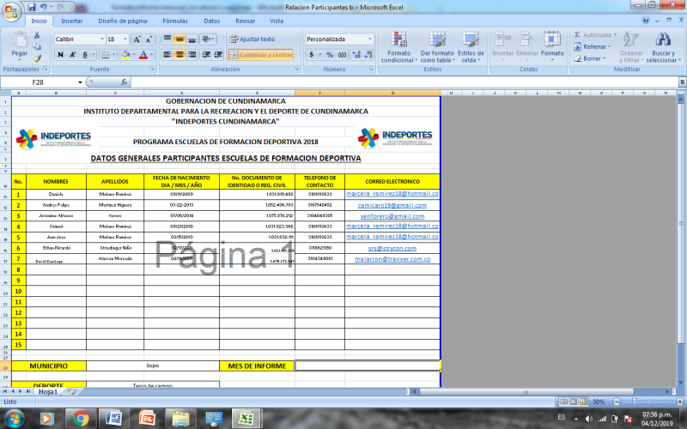  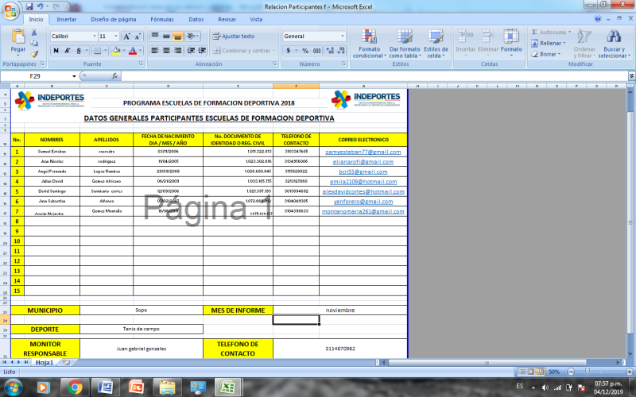  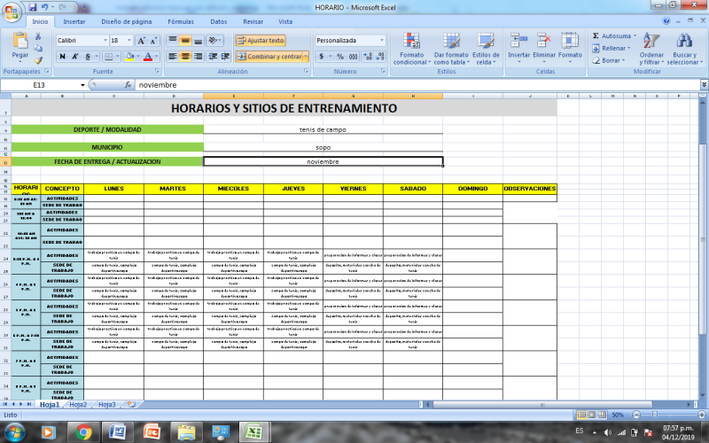
En los casos en que el contratista no pueda cumplir con la intensidad horaria prevista en el punto anterior por motivos de enfermedad o fuerza mayor deberá en la semana siguiente o a más tardar a los quince días del hecho, recuperar las sesiones prácticas no ejecutadas, esto con previa autorización del supervisor y coordinación con el municipio y su gestor provincial. En caso tal de no recuperar dichas sesiones no ejecutadas las mismas serán descontadas del pago correspondiente al respectivo periodo. |  |  |  |  | No he tenido inconvenientes hasta el momento, Cumplí con la intensidad horaria prevista por la coordinación del deporte formatico desde la firma del contrato, desarrollando las 20 horas semanales y las sesiones practicas según lo planificado semanalmente en el mes de septiembre en el deporte de tenis de campo en el municipio de sopo.  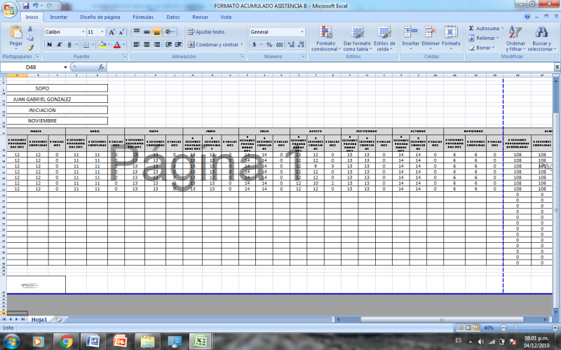
Presentar todos los días viernes y hasta la finalización de su contrato al respectivo Gestor Provincial, la planeación semanal la cual contempla las actividades, objetivos y recursos a desarrollar durante la semana en su deporte y municipio asignado. Dicha planeación deberá ser entregada en el formato diseñado para tal fin por la coordinación del programa Deporte Formativo |  |  |  |  | Presente la planeación de las sesiones de clase semanales satisfactoriamente enviadas al gestor provincial de sabana centro Diana Rojas, y Jose Joaquin zambrano en el deporte de tenis de campo todos los días viernes 1, 8, del mes de moviembre cumpliendo con la obligación contractual.  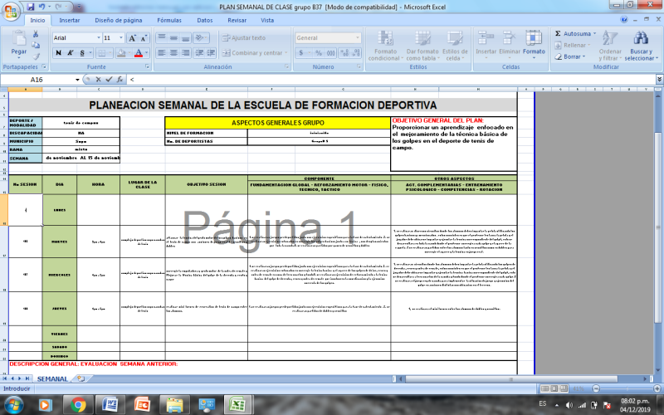  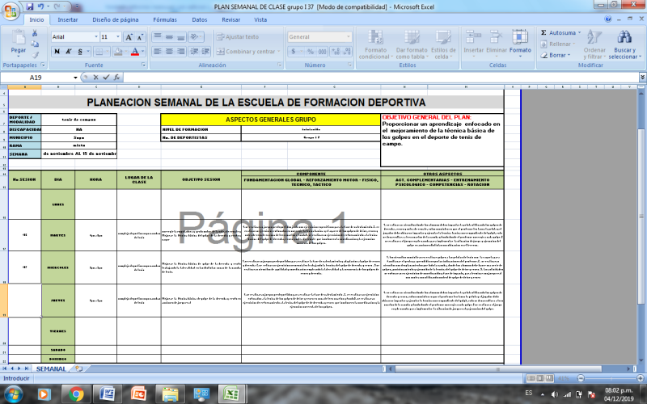
Mantener actualizada en todo momento, la plataforma que implemente Indeportes Cundinamarca para el manejo seguimiento y control de los procesos desarrollados al interior de las escuelas de formación deportiva, respondiendo por la información que en la misma el contratista suministre |  |  |  |  | Mantuve actualizada la plataforma Hércules subiendo documentos como lo fue mi hoja de vida, y la inscripción de 20 deportistas que pertenecen a la escuela de formación deportiva en tenis de campo en el municipio de sopo. Siguiendo las directrices para dar cumplimiento a esta obligación.
Garantizar al momento de la firma del acta de inicio de su contrato un número superior a 20 alumnos – deportistas; para tal fin deberá presentar un listado según formato entregado por la coordinación el cual debe contener: nombres y apellidos; fecha de nacimiento, edad, teléfono de contacto, correo electrónico (si lo tienen). Además el contratista deberá entregar a la Coordinación del programa Deporte Formativo en la fecha que este determine, la ficha de inscripción de cada alumno deportista y el consentimiento informado firmado por los padres o tutores de cada alumno deportista. Mensualmente debe el contratista mantener actualizada dicha información. |  |  |  |  | Garantice el proceso de participación de niños y niñas en el deporte de tenis de campo, con una participación de 20 niños en el nivel de iniciación Estos niños están divididos en 3 grupos, reflejados en los listados. Cumpliendo esta obligación contractual.  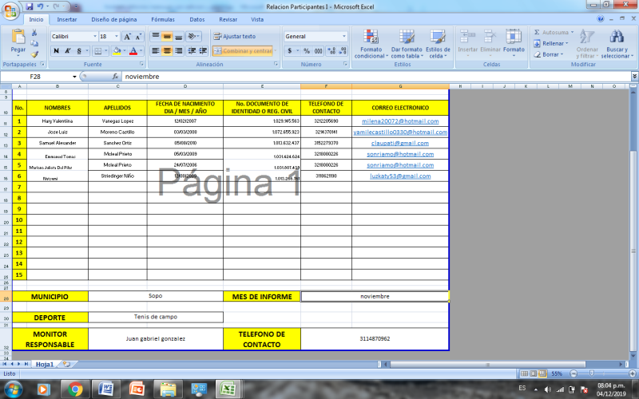
Presentar ante el Supervisor y ante la Coordinación del Programa Deporte Formativo las evaluaciones técnicas y motrices que le realice a los grupos de alumnos a su cargo, de acuerdo a los manuales y formatos que le sean entregados por Indeportes Cundinamarca. Las evaluaciones técnicas y motrices las debe realizar en el primer mes de contrato, otras a la mitad del proceso y una última toma a la finalización del mismo., los resultados obtenidos deberán ser entregados junto con el informe del respectivo periodo. El contratista tiene la obligación de sistematizar, tabular, consolidar y analizar los resultados alcanzados como producto de la aplicación de las evaluaciones en los formatos entregados por la coordinación general del programa. Acompañar de manera permanente los procesos de planeación organización y ejecución de los festivales de escuelas de formación deportiva y eventos que Indeportes Cundinamarca programe en los municipios de acuerdo a su plan de acción. |  |  |  |  | De acuerdo a las directrices y cronograma establecido por el supervisor, la coordinación del deporte formativo, presente las primeras evaluaciones técnicas y motrices el día 24 de abril. Siguiendo con el cronograma establecido presente las segundas evaluaciones técnicas y motrices el día 25 de junio. Continuando con el cronograma establecido por la coordinación del deporte formativo realice las terceras evaluaciones técnicas y motrices el día 14 de agosto de 2019 dando cumplimiento al proceso. Las siguientes evaluaciones se desarrollaran del 7 de noviembre al 11 de noviembre con el festival de festivales deporte formativo en el municipio de MESITAS DEL COLEGIO Cundinamarca.
Prestar apoyo técnico, administrativo y operativo en el desarrollo de las políticas generales que la subgerencia técnica le solicite mensualmente según se requiera, teniendo en cuenta los cronogramas y actividades programadas al interior de cada proyecto institucional. Acompañar y apoyar logísticamente los diferentes certámenes y eventos organizados y convocados por Indeportes Cundinamarca, los que adelante en coordinación con entidades del sistema deportivo nacional u otras entidades y en los que participen delegaciones del departamento. |  |  |  |  | Presente apoyo técnico hasta la fecha asistiendo en todas las directrices y convocatorias desarrolladas por la parte de la subgerencia técnica hasta la fecha, entre ellas participe como monitor evaluador en el festival de festivales del deporte formativo en el municipio de MESITAS DEL COLEGIO Cundinamarca, desarrollado del 7 al 11 de noviembre.  .
Promover articulada y coordinadamente con el municipio asignado y el respectivo ente deportivo municipal, la participación de los niños, niñas y jóvenes que hacen parte de su proceso en eventos del orden regional, departamental y nacional en especial los relacionados con los procesos de formación deportiva convocados por Indeportes Cundinamarca. |  |  |  |  | Promoví articulada y coordinadamente con el municipio de sopo la inscripción y apoyo para que los niños participantes de la escuela de tenis de campo se encuentren inscritos en la base de datos y en la plataforma del municipio y plataforma hercules y asi puedan participar de los eventos que el municipio e indeportes vayan a desarrollar.
Presentar los informes solicitados por el Supervisor y la Coordinación del Programa Deporte Formativo y/o el respectivo Gestor Provincial sobre los logros en actividades y desarrollo de la escuela de formación deportiva del deporte y municipio asignado. Al finalizar cada periodo contractual debe entregar un informe sobre la cobertura poblacional atendida en el formato entregado por la Coordinación del programa Deporte Formativo. Coordinar con el respectivo Gestor Provincial la entrega de sus informes mensuales de ejecución de actividades según el formato suministrado o el procedimiento definido por Indeportes Cundinamarca y al finalizar el plazo de la ejecución del contrato, entregar un informe pormenorizado de las actividades desarrolladas y de los logros obtenidos en la ejecución del contrato. |  |  |  |  | Presente los informes solicitados por el supervisor y la coordinación del programa, como lo es cobertura poblacional la planeación semanal entregada todos los días viernes al gestor provincial, el informe mensual y demas ítems que permitan dar cumplimiento y claridad al proceso. En el deporte de tenis de campo en el municipio de sopo.  
Asistir de manera puntual a las reuniones y capacitaciones convocadas por el supervisor, la Coordinación del programa Deporte Formativo y el respectivo Gestor Provincial; así como todas aquellas en las cuales Indeportes Cundinamarca requiera su presencia y participación. |  |  |  |  | Presente apoyo técnico hasta la fecha asistiendo en todas las directrices y convocatorias desarrolladas por la parte de la subgerencia técnica hasta la fecha, entre ellas participe como monitor evaluador en el festival de festivales del deporte formativo en el municipio de MESITAS DEL COLEGIO Cundinamarca, desarrollado del 7 al 11 de noviembre.  .
Dar cumplimiento a las obligaciones con el sistema de seguridad social en salud, pensiones y Arl y presentar los documentos respectivos que así lo acrediten, conforme a lo establecido en el decreto 1703 de 2.002, decreto 510 de 2.003, la ley 789 de 2.002, ley 828 de 2.003 y demás que las adicionen, complementen o modifiquen. |  |  |  |  | En calidad de contratista indico que las obligaciones con el sistema Seguridad social, salud y pensiones se han efectuado de la siguiente manera:  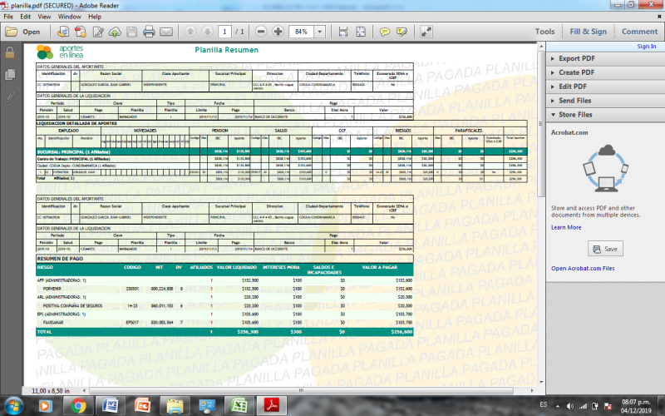
  Periodo | IBC | Salud | Pensión | ARL | Planilla
  MARZO | $828.116 | $103.600 | $132.500 | $20.200 | 8490658701
  ABRIL | $828.116 | $103.600 | $132.500 | $20.200 | 8491882203
  MAYO | $828.116 | $103.600 | $132.500 | $20.200 | 8492812883
  JUNIO | $828.116 | $103.600 | $132.500 | $20.200 | 8493931783
  JULIO | $828.116 | $103.600 | $132.500 | $20.200 | 8495083235
  AGOSTO | $828.116 | $103.600 | $132.500 | $20.200 | 8496168400
  SEPTIEMBRE | $828.116 | $103.600 | $132.500 | $20.200 | 8497310439
  octubre | $828.116 | $103.600 | $132.500 | $20.200 | 8498424035
  Totales | N/A | $829.200 | $1.059.500 | $161.600 | N/A
Las demás que se deriven de la naturaleza del contrato. |  |  |  |  | De acuerdo a las directrices y cronograma establecido por el supervisor, la coordinación del deporte formativo, hasta el momento no se ha presentado ninguna otra obligación. Estoy atento a cualquier otra directriz para continuar con el proceso satisfactoriamente.

ESPACIO EXCLUSIVO PARA EL SUPERVISOR

Nombre del (la) supervisor(a): | PEDRO YESID GUZMAN LINARES
Cargo Supervisor(a): | PROFESIONAL UNIVERSITARIO
Apoyo a la Supervisión: | NOMBRE DEL RESPECTIVO GESTOR PROVINCIAL
Observaciones del supervisor(a):
En calidad de supervisor(a) del presente contrato de prestación de servicios dejo constancia que el pago de aportes al sistema de seguridad social se efectuará bajo la responsabilidad exclusiva del contratista de conformidad con el artículo 3.2.7.4 del decreto 1273 de 2018 el cual indica que “(…)estará a cargo del contratista el pago de los aportes al sistema de seguridad social integral y los intereses moratorios a que hubiere lugar; en estos eventos excepcionales, el contratista deberá acreditar al contratante el pago del periodo correspondiente.(…)”en tal sentido, dejo constancia que se efectuó la revisión de los soportes relacionados en el informe del contratista en especial los concernientes al pago de aportes al sistema de seguridad social teniendo presente que se efectuó la revisión mes vencido, de acuerdo con los lineamientos impartidos en la circular 044 de 2018, expedida por la oficina jurídica del Instituto Departamental para la Recreación y el Deporte de Cundinamarca.

ESTADO FINANCIERO
VALOR TOTAL DEL CONTRATO |  |  | $9.297.000
CONCEPTO | PERIODO | VALOR PAGADO | SALDO POR EJECUTAR
PAGO 001 | 01/03/2019 AL 30/03/2019 | $1.549.500 | $7.747.500
PAGO 002 | 01/04/2019 LA 30/04/2019 | $1.549.500 | $6.198.000
PAGO 003 | 01/05/2019 LA 31/05/2019 | $1.549.500 | $4.648.500
PAGO 004 | 01/06/2019 LA 30/06/2019 | $1.549.500 | $3.099.000
PAGO 005 | 01/07/2019 LA 31/07/2019 | $1.549.500 | $1.549.500
PAGO 006 | 01/08/2019 LA 31/08/2019 | $1.549.500 | 0
ADICION CONTRATO |  | $3.873.750 | $3.873.750
PAGO 007 | 01/09/2019 LA 30/09/2019 | $1.549.500 | $2.324.250
PAGO 008 | 01/10/2019 AL 30/10/2019 | $1.549.500 | $774.750
PAGO 009 | 01/11/2019 AL 15/11/2019 | $774.750 | $ 0

El supervisor certifica que el contratista cumplió a satisfacción y dentro de los términos contractuales con todas las obligaciones establecidas en el periodo informado.
Igualmente certifica que el contratista dio cumplimiento con las disposiciones legales vigentes sobre el régimen de seguridad social y cumplió con los aportes de salud, pensión y ARL.
Estado del Informe: | (Aprobado)

